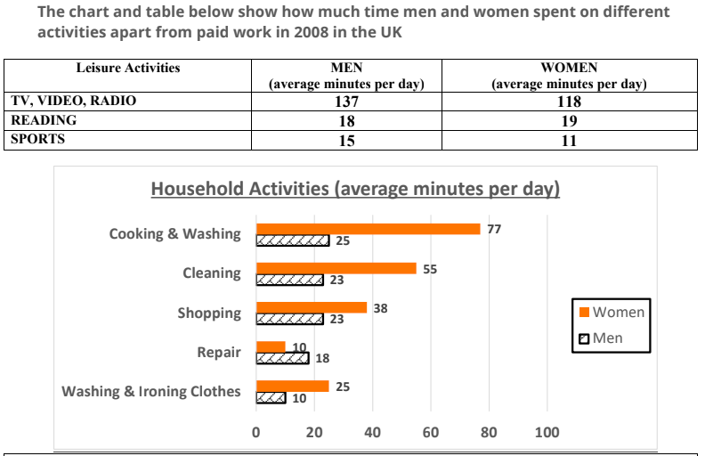
CẦN CÓ DÀN BÀI NHÉ:
https://www.ieltstutor.me/blog/lap-dan-y-ielts-writing-task-one-task-two
Hướng dẫn làm Mixed https://www.ieltstutor.me/blog/mixed-chart

Given are the bar graph and the table comparing the amount of time spent on leisure and household activities in 2008 in the UK.
Overall, it is clear that both male and female using their time for indoor activities significantly more than for sports. Meanwhile, in the bar chart, the amount of time women doing chores was dominant across 4 categories.

In the table, men and women who watched TV, video or listened to radio accounted for the highest average minutes per day, at 137 minutes and 118 minutes, respectively. The figure for reading was approximately one tenth of the former, which stood around 18 minutes, whereas the amount of time spending for sports was rather lower, with the respective figures being 15 and 11 minutes.

In the bar chart, women generally used more time for almost all categories except the amount of time that male spent for repairing surpassed 8 minutes that of female (10 minutes). Moreover, whilst the figure for women in 5 categories varied largely, cooking meals and washing recorded the highest amount of the time, at 77 minutes, which followed by the figure for cleaning, at 55 minutes. While the amount of time women using for shopping, repairing and washing and iron clothes differed from 38 minutes to 25 minutes, that of men closely resembled around 25 minutes and 10 minutes
==>Body 2 số liệu males hoàn toàn không thấy (chỉ thấy ở đầu và cuối) thiếu sự so sánh
→ Bài của mình viết dài quá nhé (task 1 chỉ nên viết khoảng 160 words vì k có nhiều thời gian), đặc biệt body 2 này rất dài dòng nè, chỉ chọn số liệu nổi bật để mô tả thôi nhé ko phải số liệu nào cũng nêu:
https://www.ieltstutor.me/blog/ielts-writing-lam-sao-de-viet-bai-khong-bi-dai
- Paraphrase đề bài (compare how much time males and females spend on various household activities every day with the recreational activities in Britain) đặc biệt để ý CÁCH PARAPHRASE TỪ "SPEND" TRONG TIẾNG ANH
- Chú ý biểu đồ hoàn toàn không có năm nên nếu dùng từ vựng chỉ sự tăng trưởng như line graph sẽ sai
- Đối với dạng mixed, cách dễ nhất là mỗi đoạn thân bài viết cho một biểu đồ có thể kết cấu như sau:
  - Overall: chọn các ý sau:
    - Men dành nhiều thời gian hơn cho leisure activities, ngoại trừ reading & women dành nhiều thời gian hơn cho household activities ngoại trừ repair (except for repair work, women do more household work than men)
    - With regard to leisure activities, both genders spend almost similar time on all the three given activities, with TV, video and radio being the most popular and sports taking away the least of the leisure time
  - Body 1: Viết table trong đó chú ý các điểm sau:
    - Tv, video, radio áp đảo so với các category khác (nêu số liệu)
    - Reading đặc biệt nữ dành nhiều thời gian hơn nam (so sánh số liệu nam - nữ)
  - Body 2: Viết bar trong đó chú ý các điểm sau:
    - Cooking and washing đối với nữ áp đảo hoàn toàn so với category khác (so sánh số liệu nam - nữ) (women spend about 75 minutes on cooking and washing, which is more than double the time spent by men on the same activity)
    - Shopping & clothes washing and ironing số liệu ở nữ giới tương tự nhau (so sánh số liệu nam - nữ) (Shopping and doing the laundry are other two most important activities for housewives, which take 35 and 30 minutes per day respectively, whereas men are unwilling to do these chores, nêu số liệu nam)
    - Đặc biệt, repair nam dành nhiều thời gian hơn (nêu số liệu) (Men spend approximately 19 minutes per day on repair work, which is surprisingly more than double the time spent by women on the same work)

